Сведения
о вакантных местах для приема (перевода)
в муниципальное бюджетное дошкольное
образовательное учреждение
«Центр развития ребенка – детский сад №10»
Алексеевского городского округа
на 01 марта 2019г.

 | Возраст
 | 1.5-2 | 2-3 | 3-4 | 4-5 | 5-6 | 6-7
Вакантные места | - | - | - | - | - | 2
Зачислено | - | - | - | - | - | -
отчислено | - | - | - | - | - | -
Количество детей в детском саду |  |  |  |  |  | 330

Заведующий
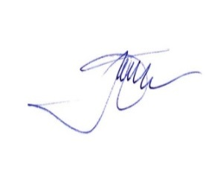
муниципальным дошкольным
образовательным учреждением
центр развития ребенка – детский сад №10
г. Алексеевки Белгородской области: Кириченко Л.Д.

